
Marzo 25 de 2013
SE REALIZÓ LA PRIMER REUNIÓN DEL AÑO.
FUE EL SÁBADO 16 DE MARZO EN ZÁRATE.
ENTÉRESE DE LO QUE PASÓ.

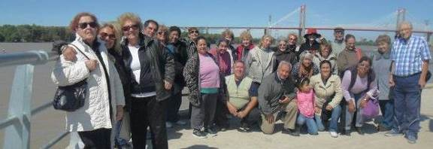

Con la presencia de hermanos de las iglesias de Rafael Calzada, Lomas de Zamora, Ituzaingó , Lomas de Mariló, Maranatha (ambas de Moreno), José C. Paz, Campana y lógicamente los hermanos de Zárate, quienes fueron hospedadores, se realizó el primer encuentro del Área de Adultos Mayores de Capital y Buenos Aires.

Se disfrutó de un excelente día de compañerismo cristiano, al que el buen tiempo ayudó con un sol radiante.

El grupo de participantes arribó a esa ciudad a mediodía donde en las instalaciones de la Iglesia de Zárate, compartieron un tiempo y luego almorzaron.

Ya a primera hora de la tarde, partieron en micro a la Costanera donde realizaron una caminata disfrutando un día de sol y recorriendo los lugares históricos, el centro de la ciudad y la plaza principal.

De regreso al templo de la Iglesia, se unieron a los hermanos locales dando inicio a la reunión pidiendo Elvira Moreno de Lomas de Zamora, la guía de Dios y dando lectura al Salmo 8 en forma antifonal.

Luego de la entonación de himnos bajo la dirección de Héctor Tonda del grupo de Adultos Mayores de Ituzaingó y de un período de oración grupal, el pastor Mario Pelayo fue el encargado de llevar el mensaje ante un templo colmado, bajo el título “El don de Dios en nosotros” y basado en 2ª Timoteo 1:6-14 “Que avives el fuego del don de Dios que está en ti…”

El encuentro terminó con tiempo social con la activa participación de todos los presentes que fueron animados por el grupo de hermanas de la iglesia hospedadora.
No faltaron como es costumbre ricas tortas y masas y abundante mesa de salados y dulces.

Algunas frases de quienes participaron del Encuentro. Por la hermana Elvira Moreno, coordinadora de los Adultos Mayores de Lomas de Zamora.

Arrancamos desafiando a todos los pronósticos los valientes de la zona sur. Nos levantamos a las 6.
El micro fue recogiendo gente y al cabo de 4 horas pudimos divisar el arco que decía Bienvenidos a Zárate. El día era espectacular!
Vimos el famoso puente Zárate-Brazo Largo y un tren que lo cruzaba. Los autos y micros eran como hormiguitas que nos hacían dar cuenta la gran distancia a que se encontraba aunque a simple vista nos parecía que lo teníamos cerquita. Vimos barcazas areneras, pescadores con su bote y las boyas del espinel, los camalotes y el sol que nos acariciaba nos producía un placer inigualable.
Nos encantó quedarnos sentados como en un anfiteatro frente a ese espectáculo inolvidable. Luego en el micro fuimos a recorrer la ciudad que estaba preparada para el gran festival del Tango que esa noche iba a tener lugar en la plaza. Ya a las 16 hs compartimos una hermosa reunión con los hermanos de Zárate y la predicación del Pastor Mario Pelayo. Habló sobre el don de Dios en nosotros; que nos da amor lo cual permite una transformación, que nos da valor y poder para lograr firmeza en la fe, resistir las tentaciones y sobre todo testificar. Luego vino la actuación de la Sra. de Pelayo que nos hizo divertir muchísimo con la historia de una pulga acróbata y de la gallina Turuleca. Como broche final fue el agasajo con un lunch. Vinimos súper contentos agradeciendo a Dios por habernos permitido gozar de tantos momentos hermosos.

Los Adultos Mayores quieren seguir extendiendo el Reino por medio de estas actividades.

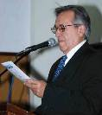

Para ampliar cualquier dato o información adicional, se puede consultar al responsable del Área Adultos Mayores de ABA, el pastor Rubén Carracedo, al teléfono
0237-481-0364 de 20 a 22 horas.
Informes a: adultosmayores@bautistas.org.ar ó rubcarra44@gmail.com

